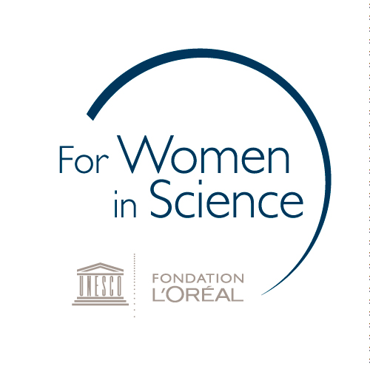

The world needs science, science needs women.

2021年度

第16回「ロレアル－ユネスコ女性科学者 日本奨励賞」
募 集 要 項

日本ロレアル株式会社
（http:// www.nihon-loreal.jp/）

後援（申請中）： 日本ユネスコ国内委員会
（http://www.mext.go.jp/unesco/）

2021年度 第16回「ロレアル－ユネスコ女性科学者 日本奨励賞」募集要項

- 趣旨： ロレアルグループとユネスコが世界規模で展開する女性科学者を支援する共同プロジェクトの理念を継承し、将来を担う日本の若手女性研究者が国内の教育・研究機関において研究を継続できるよう、奨励しています。

- 対象： 生命科学、物質科学の分野において、博士後期課程に在籍あるいは、博士後期課程に進学予定の40歳未満*の日本国籍を有する女性を対象とします。
*下記、応募締切日現在、40歳未満で交付後1年間、国内で教育・研究に従事できる方。留学生は対象外とさせていただきます。

- 奨学金授与の件数： 生命科学、物質科学の分野からそれぞれ原則1年2件（2名）、計4件（4名）を選考し、受賞者に賞状および奨学金100万円を贈呈します。

- 受付期間： 2020年11月25日（水）から2021年2月28日（日）まで

- 応募方法： 下記必要書類を「ロレアル－ユネスコ女性科学者 日本奨励賞」事務局宛にe-mailにてお送りください。一つのフォルダに下記必要書類をまとめて格納のうえ、お送りいただく際はパスワードをかけ、所属大学・機関で推奨されているファイル送付サービスをご使用ください。
＊個人のe-mailにてパスワード設定が不可の場合、指導教員または大学のe-mail代用可

【フォルダ名の表記について】
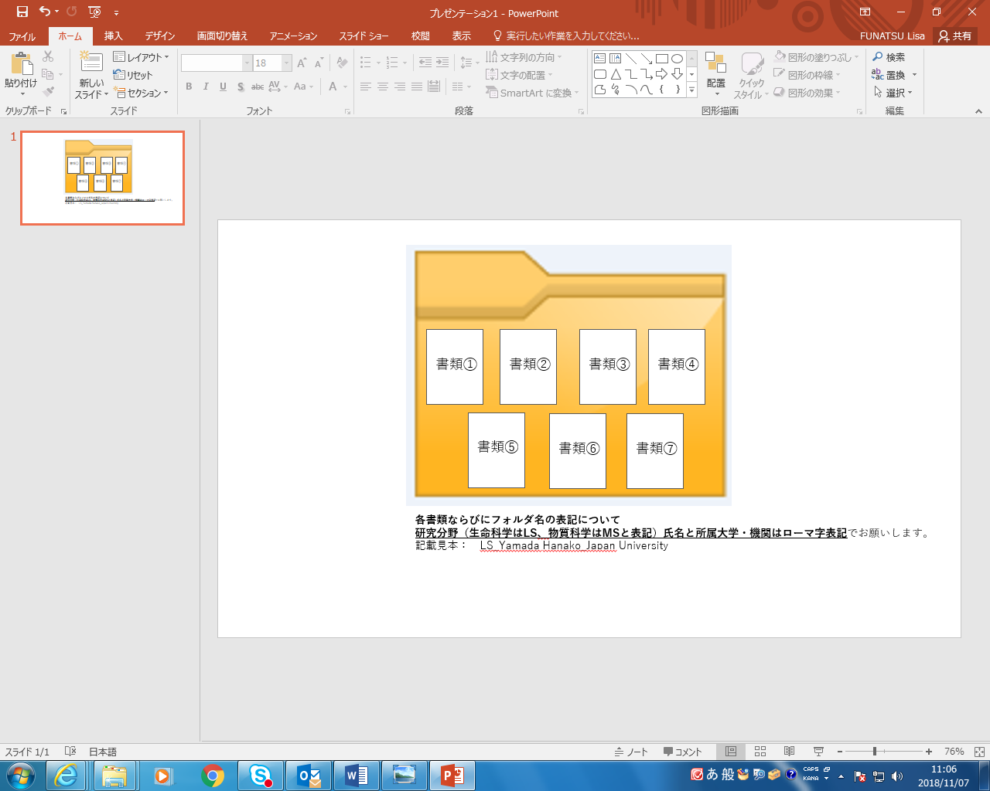
研究分野（生命科学はLS、物質科学はMSと表記）、氏名と所属大学・機関は英語表記で
お願いします。
記載見本： LS_Yamada Hanako_Japan University

【書類名の表記について】
該当書類の番号、研究分野（生命科学はLS、物質科学はMSと表記）、氏名と所属大学・機関は英語表記でお願いします。
書類①の記載見本： ①_LS_Yamada Hanako_Japan University

- 必要応募書類
a）応募申請書
募集要項、応募申請書、指導教員からの推薦状は、日本ロレアルホームページ
http://www.nihon-loreal.jp/の2021年度 第16回 「ロレアル－ユネスコ女性科学者 日本奨励賞」募集開始から
ダウンロードできます。
b）履歴書 (書式自由、身分証明書サイズの顔写真貼付)
c）指導教員からの推薦状
d）これまでの研究内容の概要 （A4版 2頁以内）
＊および別添(A4版 1頁以内)に、研究タイトルとアブストラクトを日英で併記ください (和文500字/英文200words)
e）今後一年間の研究題目とその概要および今後の展望 （A4版 2頁以内）
f）発表論文リスト （口頭発表含む） 著者名は可能なかぎり全員記載
＊応募者本人がFirst authorではない論文は、First authorの役職名（発表当時）と、本人の寄与分（％）を明記ください
g）論文別刷
g-1)既刊および刊行予定の論文(Acceptance Letter添付) 3編以内 g-2)学会発表論文（アブストラクト）
＊上記g-1)、g-2)に該当する書類がない場合、修士論文で代用可
＊複数の論文がある場合は、まとめて1つのPDFでご用意ください。

- 書類送付先 / お問い合わせ先
loreal-fwis-japan@kreo.jp
＊事務局より書類受取のご連絡を1週間以内にいたします。

- 選考： 1次審査（書類選考）、2次審査（ヒアリング）、選考委員会による厳正なる審査を経て、2021年中旬を目途に採否をご連絡します。
- 授賞式： 採否のご連絡後、東京で授賞式を開催し、正式に受賞者の発表を実施します。

- 「ロレアル－ユネスコ女性科学賞－国際新人賞」
ロレアルグループ本社（パリ）とユネスコ（パリ）主催「ロレアル－ユネスコ女性科学賞－国際新人賞」の2022年度の候補者として2021年度 日本奨励賞の受賞者から1名を選考委員会が選出します。各国から選出された候補者からトップ15名の若手女性科学者に賞金約200万円が贈呈されます。
2021年度 第16回「ロレアル－ユネスコ女性科学者 日本奨励賞」
応募申請書

（日付） 年 月 日
研究分野  該当分野を○で囲むこと | 生命科学 | 物質科学
研究テーマ
氏名 (フリガナ) | ㊞
生年月日 | （西暦） 年 月 日 （ 歳）
自宅連絡先 | （住所） 〒  （電話）  （携帯）  （FAX）  （eメールアドレス）
所属大学連絡先 | （住所） 〒  （電話）  （FAX）  （eメールアドレス）
所属大学・学部・学科 | （大学名）  （学部名）  （学科名）
指導教員連絡先 | （氏名）  （役職名）  （大学名）  （学部名）  （学科名）  （住所） 〒  （電話）  （FAX）  （eメールアドレス）

2021年度 第16回「ロレアル－ユネスコ女性科学者 日本奨励賞」
指導教員による推薦状

（日付） 年 月 日
①指導教員連絡先 | （氏名）  （役職名）  （大学名）  （学部・学科名）  （住所） 〒  （電話）  （FAX）  （eメールアドレス）
②応募者氏名 (ﾌﾘｶﾞﾅ)
（3名まで）
③推薦理由 （応募者の研究姿勢・研究の進捗状況、専門的知識・技量、着想力・創造力、将来性などについてご記入 ください。 また、研究の独創性・特色も明記してください。）

注1） 一人の指導教員につき、ご推薦いただく学生は3名までとする。
注2） 外部研究機関にて研究を行っている場合は、直接指導を受けている当該機関の教員からの推薦も可能です。
その場合は、学生証コピーまたは、所属大学・大学院の在籍証明書をご用意ください。
注3） 本推薦状は、審査の重要な資料となるので、当該応募者についてできるだけ具体的かつ明確にご記入ください。
注4） 本推薦状は、本書以外に新たに用紙を加えることはできません。

応募者の方へのアンケートのご協力のお願い

今後の参考として、お手数ながら、下記アンケートへのご回答にご協力ください。

■「ロレアル－ユネスコ女性科学者 日本奨励賞」を何でお知りになりましたか。
該当項目に○印を記載ください。（複数回答 可）

○印欄 | 項目 | 学会・雑誌名など
 | 日本ロレアルのホームページ
 | 知人からのご紹介
 | 大学のホームページ
 | 大学の事務からのご紹介
 | 大学の先生からのご紹介
 | 学会のホームページ | 学会名
 | 学会誌 | 雑誌名
 | 新聞・雑誌 | 新聞・雑誌名
 | その他

■その他のご意見・ご要望

ありがとうございました。

「ロレアル－ユネスコ女性科学者 日本奨励賞」事務局

日本奨励賞 歴代受賞者 計59名
（参考）
ロレアルグループとユネスコ
世界規模で女性科学者を支援する社会貢献活動について

パリに本社を置くロレアルグループと国連専門機関のユネスコは、「世界は科学を必要とし、科学は女性を必要としている。女性科学者の力で世界を変える」という理念のもと、世界の女性科学者の業績を称えるとともに、同分野で活躍する女性たちの世界レベルでの更なる飛躍と地位向上を目的に、1998年に 共同で女性科学者を支援するプロジェクトを創設しました。同プロジェクトには次の3つのカテゴリーがあり、プロジェクト1、2はいずれも世界規模で展開しています。全プロジェクトを通じて、これまでに世界115ヵ国から2,795名の女性科学者が表彰されました。

- 「ロレアル－ユネスコ女性科学賞」(本社主催)： 日本人受賞者6名のほか、ノーベル受賞者も輩出
世界の科学の発展に寄与した女性科学者の業績を称えるものです。日本からは下記の6名が受賞（所属：授賞時）しています。

- 2019 年 川合 眞紀氏/自然科学研究機構分子科学研究所長、東京大学名誉教授：原子レベルで分子の操作・制御および、化学反応を引き起こす手法を見出し、新しい化学、物理学的現象の発見へとつながるナノテクノロジーの基盤の確立に貢献
- 2014年 稲葉カヨ氏/京都大学理事・副学長（男女共同参画・国際・広報担当）、京都大学男女共同参画推進センター長、京都大学大学院生命科学研究科教授： 正常時ならびに疾患時における免疫システム内の樹状細胞の主要な役割の解明に貢献
- 2013年 黒田玲子氏/東京理科大学総合研究機構教授、東京大学名誉教授：分子構造の左右性の違いが自然界に広く現れる左右性（キラリティー）現象に重要であることを明らかにし、アルツハイマーなどの神経変性疾患研究などの応用研究に貢献
- 2009年 小林昭子氏/日本大学文理学部化学科教授、東京大学名誉教授：世界で初めて単一分子性金属の設計と合成に成功し、分子性伝導体の開発研究への多大な貢献
- 2005年 米沢富美子氏/慶応義塾大学名誉教授：アモルファス半導体および液体金属の先駆的理論とコンピューター・シミュレーションによる解明に貢献
- 2000年 岡崎恒子氏/名古屋大学名誉教授：分子生物学の草分け的存在で、DNAの不連続複製「岡崎フラグメント」の功績により表彰

また、ロレアル－ユネスコ女性科学賞の2008年の米国受賞者であるエリザベス・ブラックバーンと、欧州受賞者であるアダ・ヨナットが、それぞれ2009年ノーベル医学・生理学賞およびノーベル化学賞を受賞、また2016年の受賞者エマニュエル・シャルパンティエ教授とジェニファーA.ダウドナ教授の2名が、2000年ノーベル化学賞を受賞するという快挙を遂げています。

- 「ロレアル－ユネスコ女性科学賞－国際新人賞」(本社主催)：
「ロレアル―ユネスコ女性科学者 日本奨励賞」をはじめ、世界50カ国で推進している国内賞から、生命科学、物理、化学、工学、 数学の分野で世界的に評価されるトップ15名の若手女性科学者を表彰し、研究を支援しています。(所属：授賞時)
- 2014年 小澤未央氏/九州大学大学院医学研究院環境医学分野久山町研究室 学術研究員：食事で軽度認知機能障害（認知症の前段階）を予防できる2つの研究成果を評価
※国際新人賞の前身である「ロレアル-ユネスコ女性科学賞 国際奨学金」を受賞
- 2016年 向井理紗氏/徳島文理大学香川薬学部 博士研究員： ウイルス感染が原因となって発症する白血病の一つである成人T細胞白血病(ATL)の発症機構の解明に貢献
- 2018年 小川由希子氏/国立研究開発法人物質・材料研究機構 研究員： 世界初の形状記憶マグネシウム合金を開発、次世代構造材料として医療や宇宙への応用拡大に貢献
- 2019年 野元美佳氏/名古屋大学遺伝子実験施設 助教： 試験管内で人工的にタンパク質を合成するシステムの開発と世界で初めて本法を用いた植物免疫応答の解明に貢献

- 「ロレアル－ユネスコ国内賞」（各国ごとに主催）：
ロレアルグループでは、現在、日本の「ロレアル－ユネスコ女性科学者 日本奨励賞」をはじめ、各国において、同プロジェクトの理念を継承し、博士課程などの若手女性科学者が自国内の研究・教育機関で1年間研究を継続できるよう奨励し、助成しています。

なぜ、ロレアルグループとユネスコとの共同創設賞なのでしょう？
ロレアルグループは、1909年の創立当初から研究活動を最重要視し、化粧品科学を一つの独立した科学分野へと育て上げてきました。また、女性研究者を積極的に登用しており、約3,870名の研究者のうち、女性が占める割合は70％に上ります。一方、ユネスコも女性の科学への参画を優先課題に掲げ、数多くのプログラムを推進しています。こうした共通の理念のもと、ロレアル－ユネスコの共同プロジェクトは創設されました。

ロレアルグループについて (https://www.loreal.com/)
仏・ロレアルは、100 年以上にわたって美に捧げてきました。36 の多様で国際的で独自なブランドポートフォリオを有し、2019年のグループの売上高は 298.7 億ユーロ、社員数は 88,000 人です。世界有数の化粧品会社であるロレアルは、マス市場から百貨店、調剤薬局、ドラッグストア、美容院、トラベルリテールや旗艦店、E コマースなど、あらゆる流通チャネルで展開しています。4,100 名の研究員を有し、研究開発をグループ戦略の基幹に置き、世界中の人々の美への熱望を叶えるために日々活動しています。研究員のうち、女性が占める割合は 70％に上ります。

日本ロレアルについて (http://www.nihon-loreal.jp/)
ロレアルは1963年から事業を開始し、1996 年に日本法人である日本ロレアル株式会社が設立されました。2019年時点で 2,670人の従業員を有し、17のブランドを取り扱い、化粧品の輸入、製造、販売、マーケティングを行っています。1983年に日本に研究開発拠点を置き、現在、日本ロレアルリサーチ＆イノベーションセンター（川崎市・溝の口）として、日本をはじめ、アジアの研究開発の中心的な役割を担っています。200 名以上の研究者を有し、うち女性研究者は 56%を占めています。2005年から生命・物質科学分野における博士後期課程在籍または進学予定の若手女性科学者を支援する奨学金 「ロレアル－ユネスコ女性科学者 日本奨励賞」を推進しており、2020 年を含め、59 名の若手女性科学者が受賞しています。

ユネスコについて (https://en.unesco.org/)
ユネスコ（国際連合教育科学文化機関）は、諸国民の教育、科学及び文化の協力と交流を通じた国際平和と人類の共通の福祉の促進を目的とした国際連合の専門機関です。本部はフランス・パリにあり、2020 年11 月現在の加盟国数は 193 カ国です。科学においては、技術、イノベーションや教育の発展に注力しているほか、海洋資源や生物多様性の保全、科学的知識に基づく気候変動や自然災害への対応策に取り組んでいます。とりわけ研究において、あらゆる人種差別の撤廃と男女共同参画を推進しています。

日本ユネスコ国内委員会について (http://www.mext.go.jp/unesco/index.htm)
日本では「ユネスコ活動に関する法律」に基づき、文部科学省に置かれる特別の機関として日本ユネスコ国内委員会が設置されています。日本ユネスコ国内委員会は、教育、科学、文化等の各分野を代表する 60 名以内の委員で構成され、我が国におけるユネスコ活動の基本方針の策定、ユネスコ活動に関する助言、企画、連絡及び調査等を行っています。日本ユネスコ国内委員会事務局は文部科学省に置かれ、文部科学省国際統括官が日本ユネスコ国内委員会事務総長を務めています。

